MANUSIA DAN KEJAHATAN

Suatu Tinjauan Teologis Alkitabiah Tentang

Manusia Gambar Allah Dalam Kaitannya

Dengan Kejahatan

SKRIPSI
Diajukan Kepada Sekolah Tinggi Agama Kristen Negeri Toraja
untuk Memenuhi Salah Satu Persyaratan Guna
Memperoleh Gelar Sarjana Teologi

OLEH

PITHER SALEMPA

NIRM : 20011233
SEKOLAH TINGGI AGAMA KRISTEN NEGERI TORAJA
2006

Judul Skripsi | : MANUSIA DAN KEJAHATAN
Sub Judul | : Suatu Tinjauan Teologis Alkitablah Tentang Manusia  Gambar Allah Dalam Kaitannya Dengan Kejahatan
Disiapkan Oleh | : Pither Salempa
N 1 R M | : 20011233
Jurusan | : Teologi Pastoral
Paket | : Agama dan Masyarakat
Setelah | diperiksa dan diteliti ulang, ternyata telah memenuhi

persyaratan untuk dipertahankan di depan dewan penguji.
Rantepao, Nopember 2006
Dosen Pembimbing
Pdt. Diks Sasm^jc^Pasande’, M.Th.
ii
HALAMAN PENGESAHAN
Judul Skripsi : MANUSIA DAN KEJAHATAN
Subjudul : Suatu Tinjauan Teologis Alkitabiah Tentang Manusia
Gambar Allah Dalam Kaitannya Dengan Kejahatan
Sebagai salah satu persyaratan guna memperoleh gelar Sarjana
Teologi pada Sekolah Tinggi Agama Kristen Negeri Toraja
Disiapkan Oleh : Pither Salempa
Dosen Pembimbing : Pdt. Diks S. Pasande’, M.Th
Telah dipertahankan oleh penulisnya di depan Panitia Ujian Sarjana
(S1) Sekolah Tinggi Agama Kristen Negeri Toraja dengan yudisium:
Memuaskan.
Rantepao, 15 Desember 2006
Dosen Penguji
1. Pdt Arsiati Kabangnga’, M.Th
2. Pdt DR. Zakaria J. Ngelow
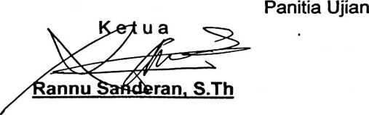
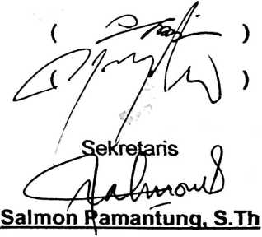
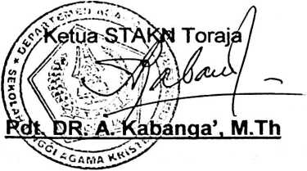
iii

